1. **Counter.v**

**module Counter( dout, clk, rst, en, up ) ;**

**parameter WIDTH = 8 ;**

**input clk, rst, en, up ;**

**output reg[WIDTH-1:0] dout ;**

**always@( posedge clk or negedge rst )begin**

**if ( rst == 1'b0 ) begin**

**dout <= 8'd0 ;**

**end**

**else begin**

**case( {en,up} )**

**2'b11: if ( dout != 8'hff ) dout <= dout + 1 ;**

**2'b10: if ( dout != 8'd0 ) dout <= dout - 1 ;**

**default: dout <= dout ;**

**endcase**

**end**

**end**

**endmodule**

**WaveForm:** 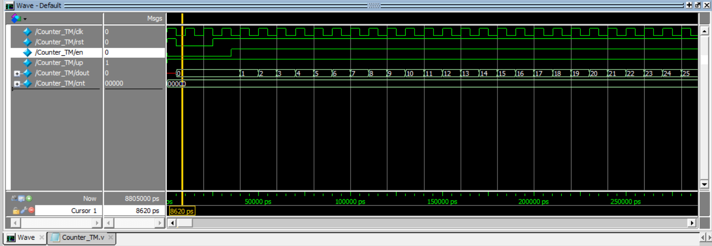

看dout那條，rst=0時就直接設0，不管clk是否為0

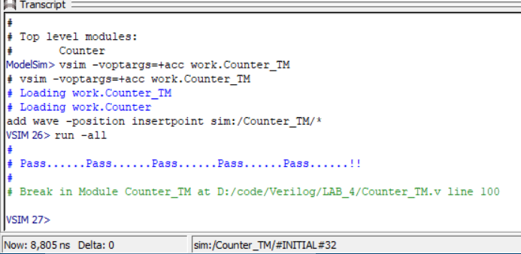

**心得:本次實驗讓我對於verilog的同步語法有更深的了解，也讓我知道同步與非同步的差別。**